2018年朝阳区高考一模理综试卷整体评析
【化学部分】
2018 年北京朝阳一模理综化学试卷，与往年 7 道选择和 4 道大题的出题形式相同，本次考试主要考察的知识点有：化学与生活、氧化还原反应、离子反应、元素周期律、反应热、化学平衡、电化学、有机化学、化学实验等。同往年相比较出入不大，整体比较稳定，难度系数维持 0.7 左右。同时稳中有变，变中出新，加大了对分析、解决、探究能力等科学素养的考查，以及中国传统文化、社会时政热点和科技前沿的考察。这就要求学生要提高提取信息能力，从多个角度分析思考问题。工业流程题和探究实验部分，从元素性质出发，结合反应原理，主要注重反应现象的推理以及实验目的的把握，情境不太陌生，难度也并不大，和往年考查的有重叠。有机推断题框架虽跟去年高考一致，反应涉及成环以及多个陌生信息，但可以通过正推做答，难度略有下降。
一、内容较常规：
各模块分值分布
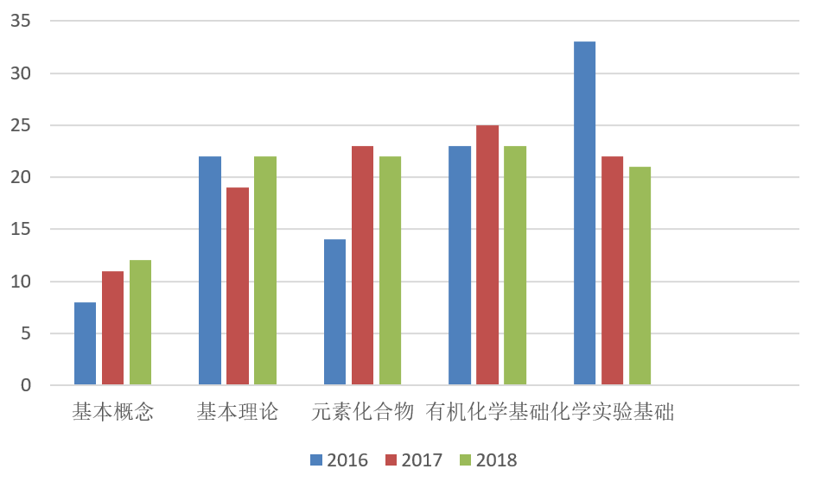
从卷面看，各模块的考查特点如下：
1.基本概念：分值比较稳定，考查仍然侧重基础知识，难度不大，考点主要集中在氧化还原和离子反应。
2.基本理论：较2017年分值有轻微增加，重难点的考查基本不变。在掌握核心知识点的基础上，熟练运用反应原理。结合其它知识考查平衡的移动和电化学等相关知识。
3.元素化合物：分值与去年基本持平，知识较零散，在理综试卷中的考查综合性很强，是实验题和流程题的基础，为避免知识漏洞，需要形成知识体系并加强综合应用。
4.有机化学基础：分值稳定， 1 道选择和 1 道推断大题，均比较简单，主要考查学生对有机基础的掌握，灵活将正推逆推挤推等推断方法结合起来解题。
5.化学实验基础：实验的考查分值和去年持平，注重了化学学科思想的重要性。出题形式是选择题、流程题和实验探究题，需要学生具有扎实的学科基础、分析能力和一定的学科思想。

二、细节定成败
本试卷试题考查化学知识较为灵活，由对结果转向对过程的考查，从而检查了学生在高中三下学期学习开始后，对《 2018 年普通高等学校招生全国统一考试北京卷考试说明》中要求掌握的知识是否还存有漏洞。答题时需要审题仔细，冷静思考。例如：第11题，掌握元素化合物知识的同时，需要注意结合电离水解的相关知识综合考虑。

三、练习前沿热点，注重素养考察
试题联系了化工生产等社会热点，这些背景材料都是化工产品制备等化学研究的前沿热点，如26题亚铁盐溶液的变质问题，27题燃煤烟气的处理。

四、继续传统文化的考察
试题中延续了 2017年传统文化内容，但对解题影响不大，考查了学生快速提取有效信息的能力。例如：第 6题，中国传统文化瓷器的制作过程，实际考查反应基本概念。

五、突出时代特色
试卷中第9题，探究青蒿素,与当今时代的发展息息相关，体现了与时俱进的思想。除了展现化学学科在时代发展中的重要作用外，也引导学生在资源、环境保护等全球视野等问题上进行思考。
整体试卷，选择以考查基础为主，综合性、开放性稍有加强，化学基础扎实，选出正确答案不难。大题考查基础＋能力，若考生有扎实的学科知识作为基础并且有快速提取有效信息的能力，加上高中三年逐渐培养起来的化学学科思想，相信完成主观题部分也会很顺利。

【生物部分】
2018年朝阳区高三一模生物试题整体难度与往年相近，选择题注重基本概念的理解应用，难度不大，除第1题外，均融入新信息，文字或图表信息；三道主观题均涉及探究性实验，着重考查学生思辨能力和创新能力，实验设计、表述性填空区分度比较明显，应给予足够的重视。

一、内容较常规：
第1题：以教材实验作为载体，考查学生对细胞结构和细胞增殖的理解记忆，相对容易。
第2题：涉及共同进化，通过对探究实验结果坐标曲线分析，考查学生理解能力和应用能力，相对容易。
第3题：以PCR技术作为载体，融入新信息，图文结合，考查学生理解能力，难度不大。
第4题：以内分泌的分级调节作为知识背景，结合神经调节和细胞结构，融入新信息，考查学生理解能力和应用能力，难度不大。
第5题：以生态系统作为知识背景，通过对探究实验结果(表格和柱形图)分析，融入新信息，考查学生理解能力和应用能力，难度不大。
第29题：分子机理探究实验，以细胞癌变和免疫调节作为知识背景，着重考查思辨能力和创新能力，涉及细胞工程。除了三个空考查基本概念，其他空从实验设计、实验结果、实验结论、实验评价设置，图文结合，总体难度不大。
第30题：遗传问题探究实验，结合基因工程，涉及遗传基本规律、基因表达和生物进化，着重考查思辨能力和创新能力，难度适中。
第31题：分子机理探究实验，涉及微生物的培养和应用、细胞结构、种间关系，六个空考查基本概念，两个空是较长表述，难度不大。
二、细节定成败
1.看书和做题相结合，重视错题复习，整理推理思路，把对应知识点所在章节通读，深度理解，在理解中和重复中记忆；
2.战略上，相信自己，战术上，仔细审题，理解题意，反复联系上下文，捕捉解题线索，整体把握，综合分析；
3.注意实验探究思维的应用，把自己当成研究者，不要被动填空；
4.对照答案体会表述的完整性和准确性并注意积累，主观题第一遍做一定要先写出来，再跟答案比对；
一模不是高考，考好了，继续努力，考得不理想，也不要失去信心，永不放弃，坚持就是胜利，离高考越近，越要坚持，行百里半九十，相信自己，经过一次次模拟演练，反思，复习，一定能战胜自己，赢得高考，获得别具特色的成长体验！

【物理部分】
总体来讲，朝阳一模命题与高考命题方向一致。其难度分布与知识点分布都较为合理。其中选择压轴题对计算要求偏高，最后一题第一问要求学生对材料的理解偏高。除此之外，整个试卷都与高考趋势一致。
以下是各模块分值分布：
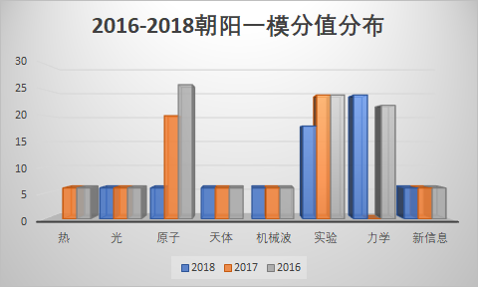

以下为具体分析：
一、选择题
13题考察了热力学中的热力学第一定律以及布朗运动。
14题考察了光学中的干涉和色散现象。
15题考察了机械振动与机械波中的振动图与波动图结合。
前三题考察难度较为基础，得分率应保持在80%以上。
16题考察了中心天体质量问题。
17题考察了带电粒子在磁场中的圆周运动。
18题考察了牛顿运动定律中的第二定律以及第三定律。
此三题难度较大，一部分学生会在此出现知识漏洞。
19题按照高考模式出了实验题，考察了电感在交流电下的影响，难度适中。
20题也沿袭了近年来高考压轴题的方向，出了新信息题，要求学生具有读取信息并结合信息解决问题的能力
总结，从难度和知识点两个角度来讲，朝阳一模都谨遵北京高考的命题方向，基础题出现了热光波，中难题出现了天体、牛顿和带电粒子在磁场中的运动。实验题出现在19题的位置，而20题考察了新信息。
二、非选择题
21题考察了平抛实验以及测电动势及内阻。其中平抛实验只考察了实验步骤，测电动势及内阻按照常规考法考察了选表、连接电路、画图、数据处理。最后一问考察了水果电池以及安阻法的原理，并要求说明理由。
22题考察了电磁感应中单棒切割模型。基础题，得分率应在90%以上，问到了动生电动势、安培力以及热功率。
23题考察了弹簧与弹性势能结合的实际应用。中难题，参照13年及15年高考23题的模型，考察了弹力做功以及弹性势能。第三问中结合新信息，利用模型与实际应用相结合，考察了学生对边界条件的理解。
24题利用波尔的原子结构与爱因斯坦的光电效应考察了微观与动量相结合。难题，首先提出了新信息，巴尔末-里德伯公式，并进行了详细的解释，需要学生阅读材料才能利用此公式解决问题。第一问中的第二小问还涉及到了光电效应与此信息的结合，需要学生有知识迁移能力。
第二问要求学生推理出德布罗意波长公式，并类比变轨模型，提出了氢原子模型中辐射光子动量守恒问题。
总结，同样从难度和知识点两个角度都和高考命题方向一致。其中实验一小一大，大实验按照前四题送分，最后一题提高难度、要求说明理由。22题，考察了电磁感应中的基本模型。23题，直接参考了往年原题进行了改编。24题，按从13年至今所考察的主流方向，考察了“微观”“动量”结合。题目新颖、难度较大。不仅要求学生阅读材料，并要求学生对光具有动量这一抽象的知识有深刻的理解。

